Instituto Tecnológico de Costa Rica.

Administración de Tecnologías de Información.

Algoritmos y Estructuras de Datos TI-2402

Prof: Andréi Fuentes L.

TAREA PROGRAMADA 2

* Kenneth Fallas. 2014137252
* Daniela Solís. 2014129963
* Jorge Mora. 2014159921

Tabla de contenidos

|  |
| --- |
| 1. Descripción del problema. |
| 1. Diseño del programa. |
| 1. Librerías utilizadas. |
| 1. Análisis de resultados |
| 1. Manual de usuario |
| 1. Conclusión personal |

1. **Descripción del problema**

Se solicitaba un sistema de atención al cliente, que asigne las citas en las cuales serán atendidos los clientes del banco. El sistema será manejado por el guarda de seguridad del banco, el cual ingresará el nombre, el correo y el tipo de usuario (persona con discapacidad, adulto mayor, mujer embarazada, cliente corporativo, cliente regular), teniendo la persona con discapacidad la mayor prioridad y el cliente regular la menor prioridad. En el momento en que los datos de cada cliente sean correctamente ingresados, se le envía un correo electrónico de confirmación con su información que va a contener: nombre, tipo de cliente, fecha y hora, logo y nombre del banco. A parte se deberá permitir cambiar el nombre del banco y el logo del mismo en el momento que se desee. El programa debe de estar escrito en Java y funcionar en Linux.

1. **Diseño del programa**
2. Se decidió crear una clase llamada base de datos en la que se crean todos los documentos de texto sobre los cuales se trabajara cualquier dato que se deba conservar más adelante, por ejemplo: información sobre los clientes, nombre del banco, logo del banco.
3. El proyecto se llama gráficos debido a que esto fue lo primero que se creo, los cuales son 6 en total, dos de cantidad de cada tipo de cliente (uno de pastel y otro de barras) y de igual forma dos de cantidad de clientes por día y dos de cantidad de clientes por hora. Se decidió que los gráficos por día demostrarán la cantidad de clientes por cada tipo en todos los días durante un mes. Y los gráficos por hora deberán demostrar el número de clientes atendidos por todas las horas.
4. Se creó la tabla utilizando una matriz, extrayendo los datos del archivo de texto en el que están guardados, e imprimiéndolos en la tabla, creada mediante un table de interfaz.
5. Se creó la clase persona que contiene la cola de la prioridad, en la que define cual usuario tiene más prioridad.
6. Se tiene la clase Email que es la que se encarga de el método para enviar el correo al cliente
7. **Librerías utilizadas.**

* Jfreechart: es una librería que se utiliza para mostrar gráficos de calidad profesional en las aplicaciones.
* Java-mail: se encarga del envío de los correos electrónicos con la información del cliente.

1. **Análisis de resultados**

**Objetivos alcanzados**.

Permite ingresar los datos del cliente, o sea el correo, el nombre y la prioridad, clasificándolo en persona con discapacidad, adulto mayor, mujer embarazada, cliente corporativo, cliente regular. Al momento de registrar el cliente le envía un correo electrónico con sus datos y la hora en que se registro.

En cualquier momento se puede cambiar el logo y el nombre, guardándolo para la siguiente ves que entre.

También permite visualizar una tabla con todos los clientes ingresados, y los gráficos que serían seis: uno de pastel y de barras para la cantidad de cada tipo de cliente; uno de pastel y de barras para la cantidad de clientes al día; uno de pastel y de barras para ver la cantidad de clientes por determinadas horas.

Se tiene la asignación de los cajeros, que permiten asignar una caja para cada cliente y liberarlos cuando sea necesario.

1. **Manual de usuario.**

En el link <https://github.com/TareaProgramada2/TP2.git> se encuentra el programa completo para descargar.

En el botón Download zip ubicado en la parte inferior de la pantalla se descarga el zip con todo lo necesario para usar el programa

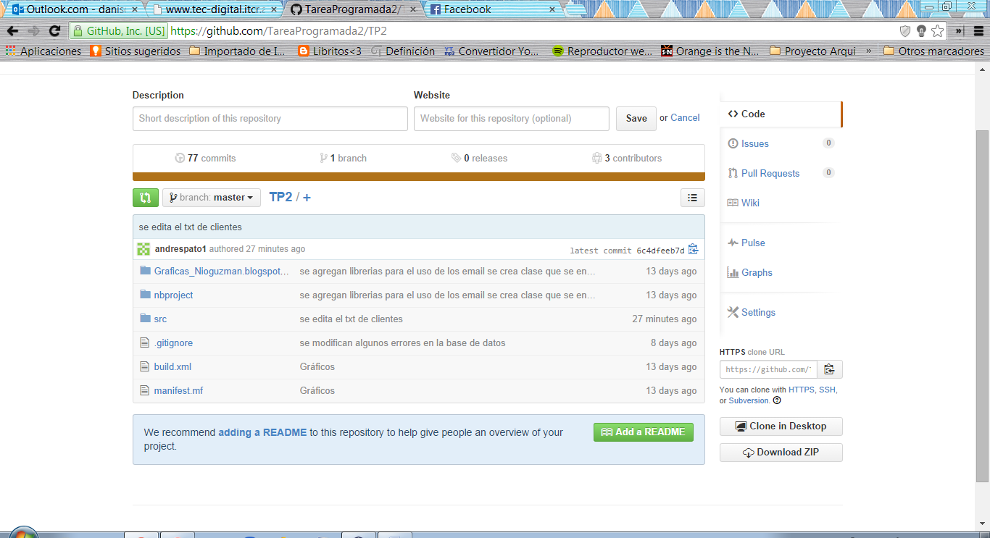

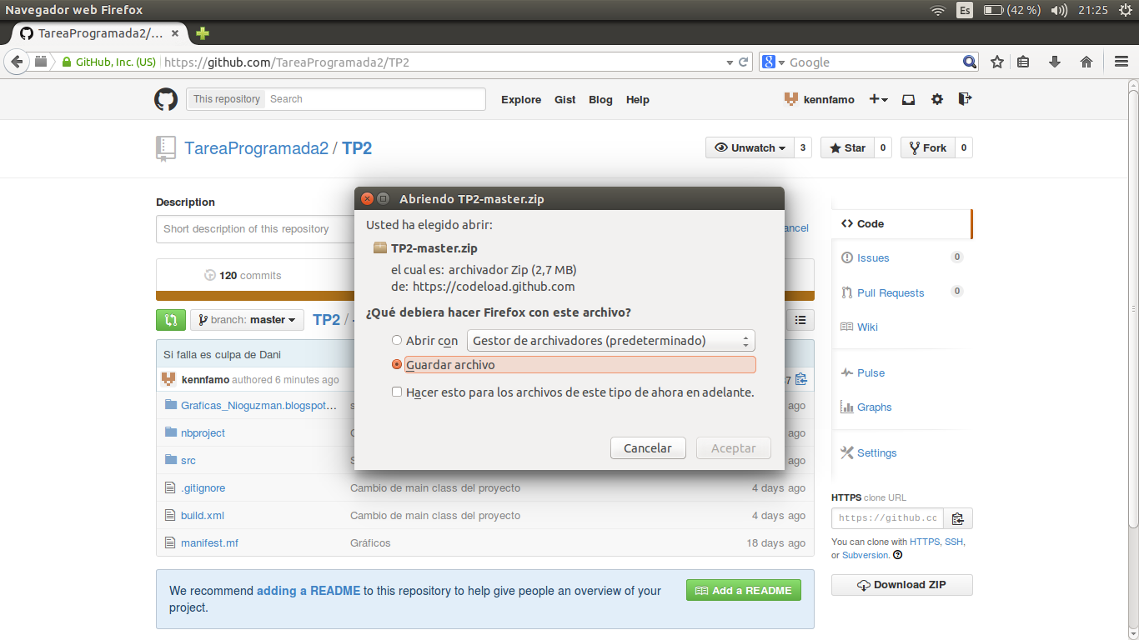

Se descarga el archivo

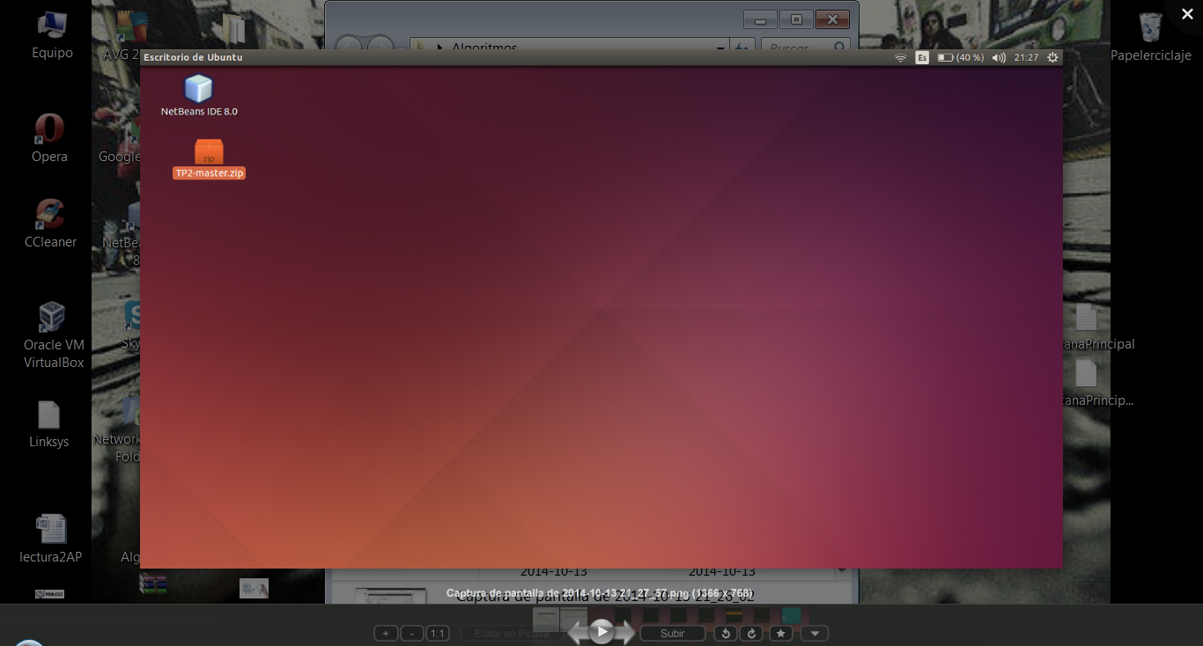Se generará un archivo comprimido en el escritorio

Primero hay que entrar a la terminal de esta forma

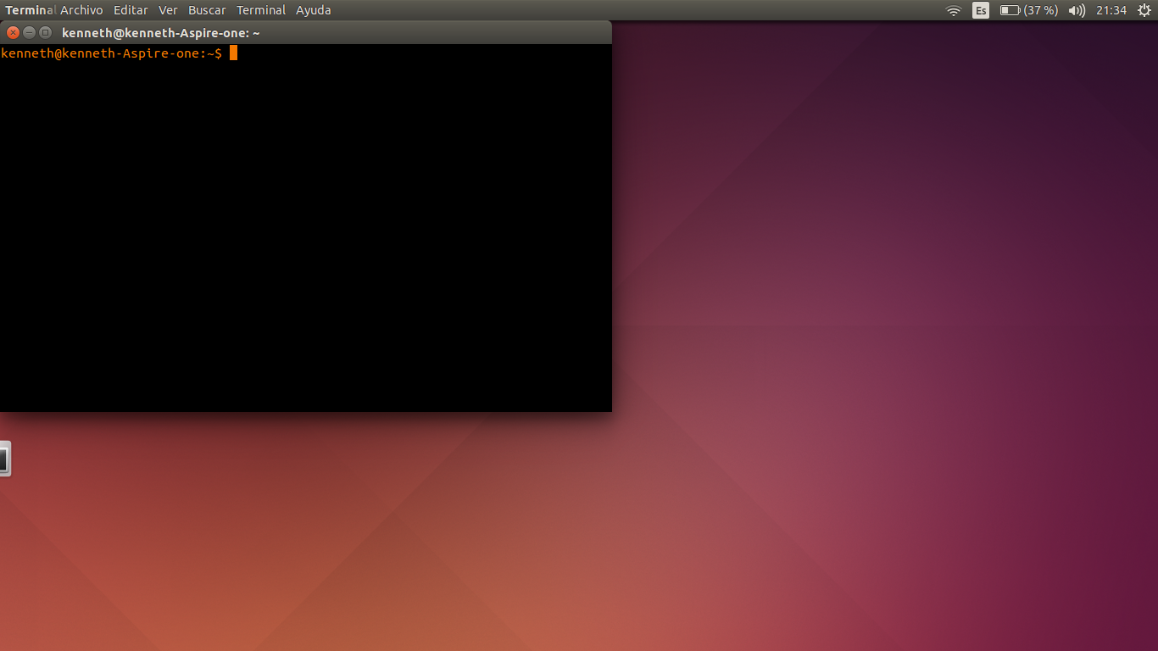

Acá debe de entrar a la carpeta en donde se encuentra el archivo

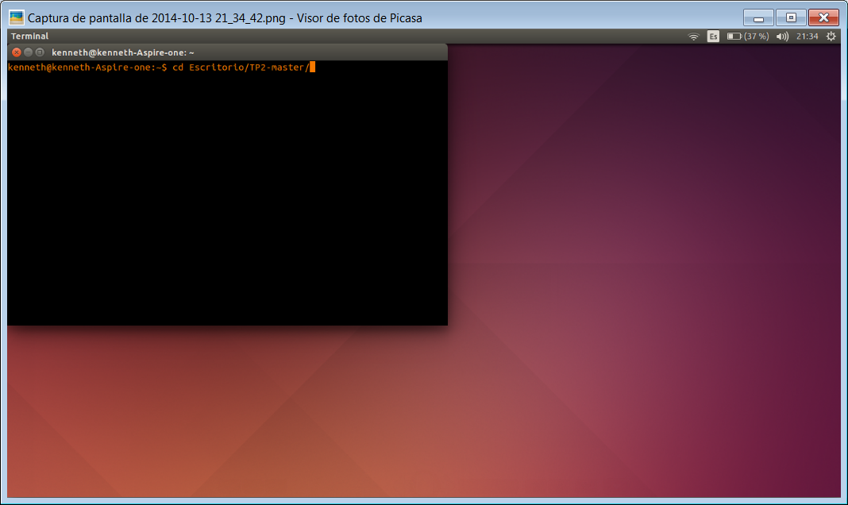

Primero hay que pulsar la tecla enter, para después escribir “ant”

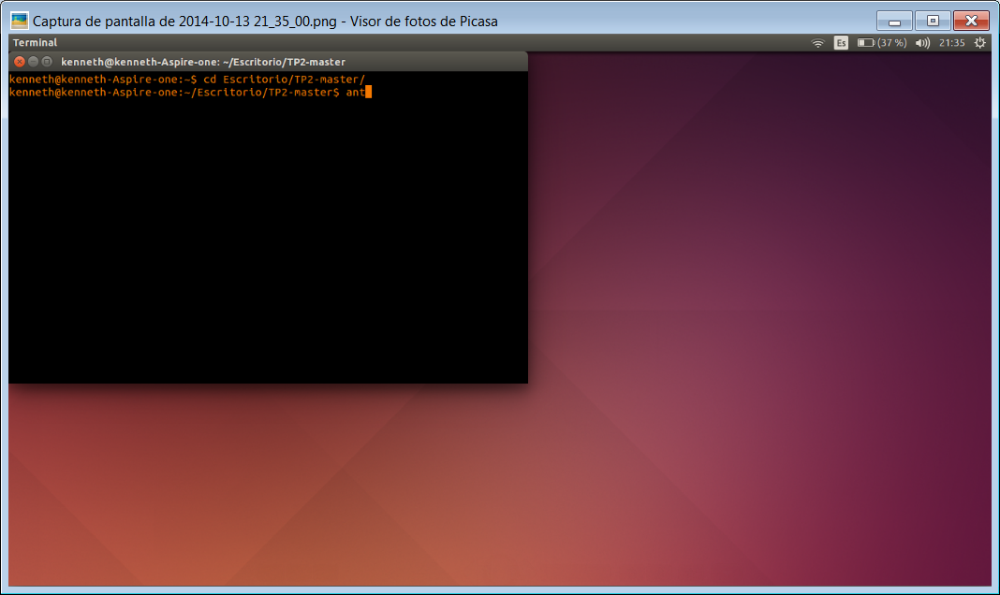

Luego aparecerá una pantalla parecida a esta:

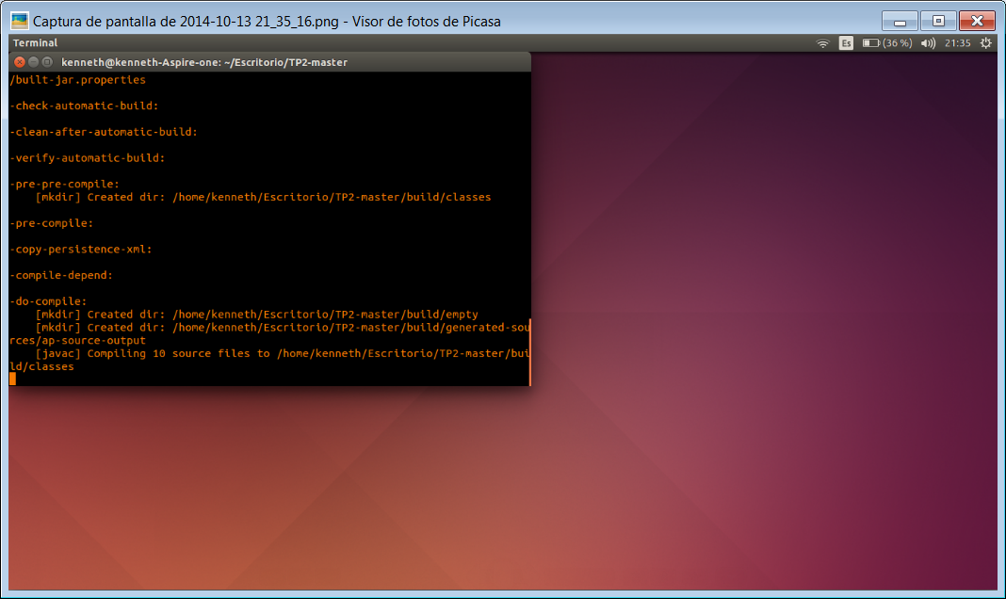

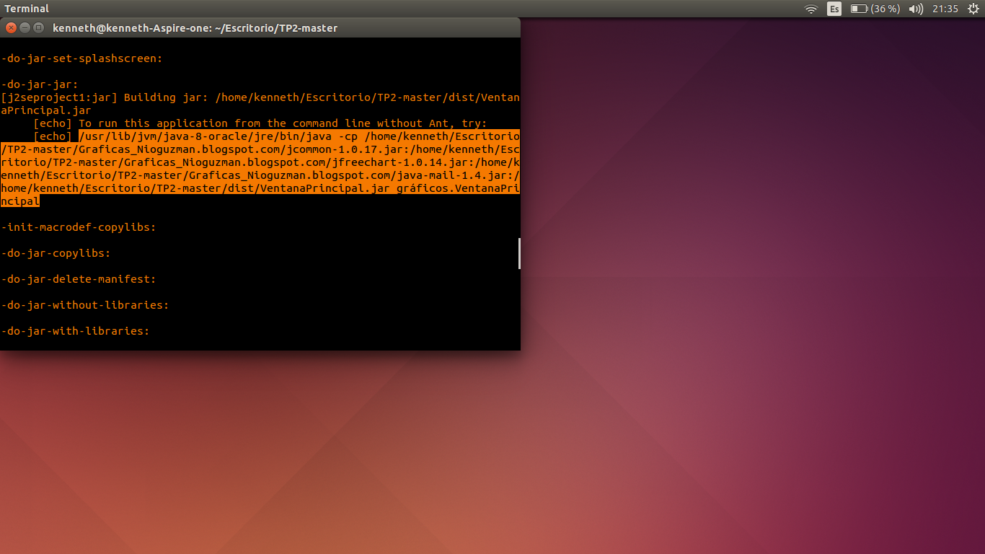Luego se tiene que copiar el párrafo que esta resaltado:

Y copiarlo en esta parte:

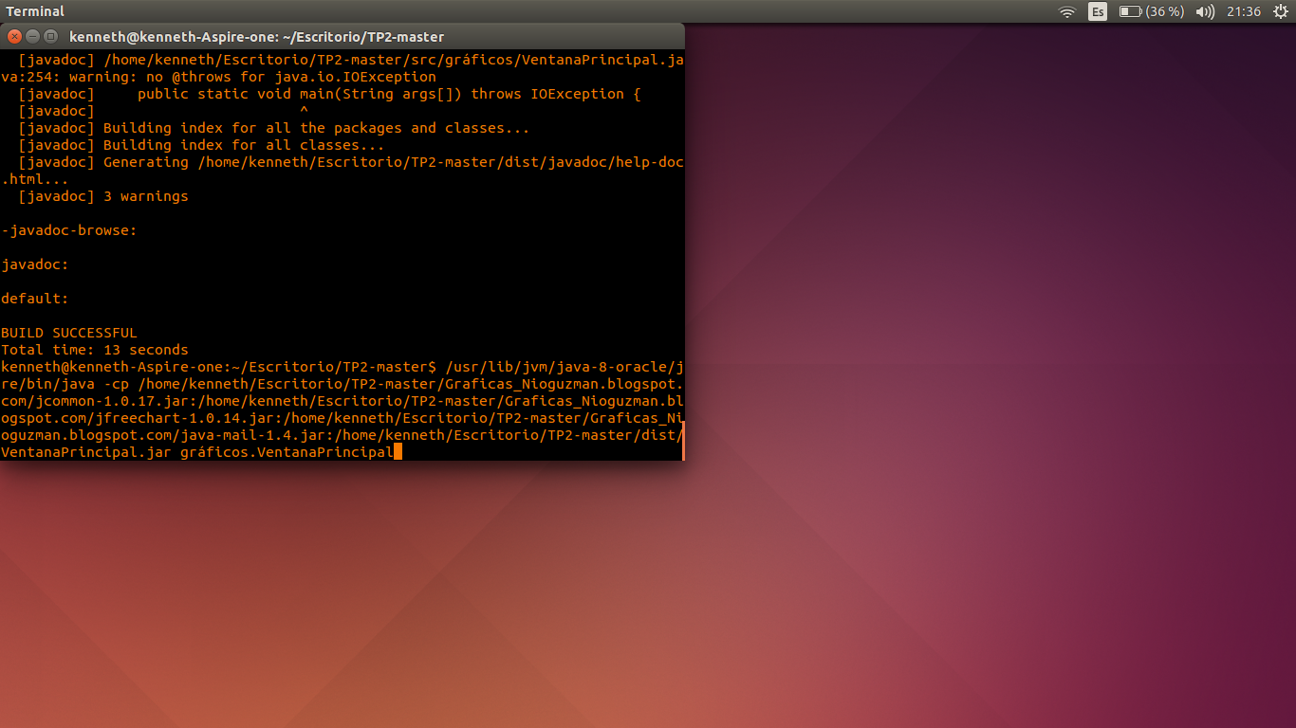

Al terminar esta ejecución se podrá ver esta ventana, que es el inicio del programa

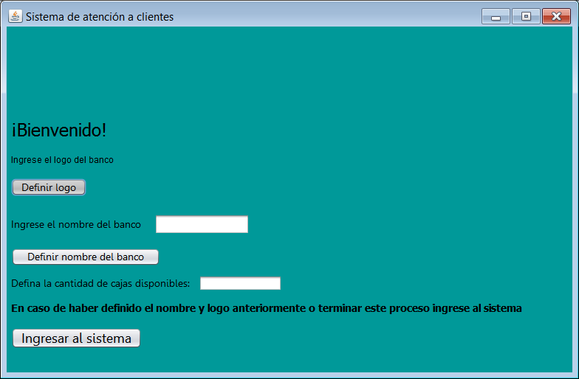

**Antes de ingresar al sistema se deben los datos en este orden: número de cajas, nombre del banco y logo del banco.**

El guarda de seguridad deberá de definir la cantidad de cajas disponibles

Luego deberá de definir el nombre del banco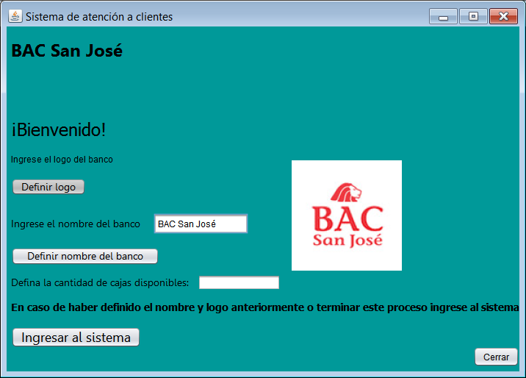

Y luego dar click en el botón de definir nombre del banco:

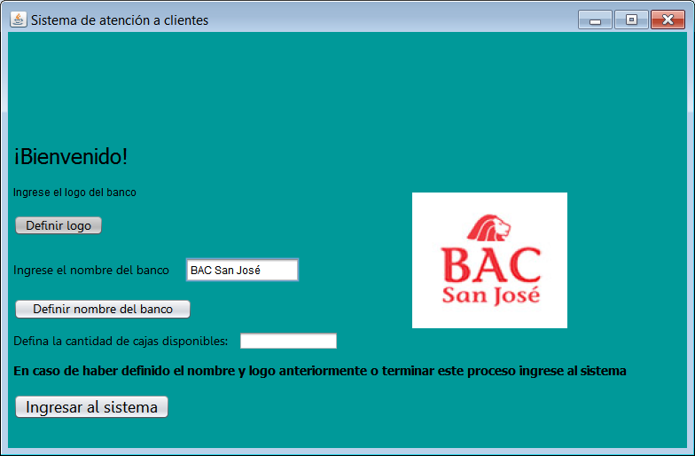

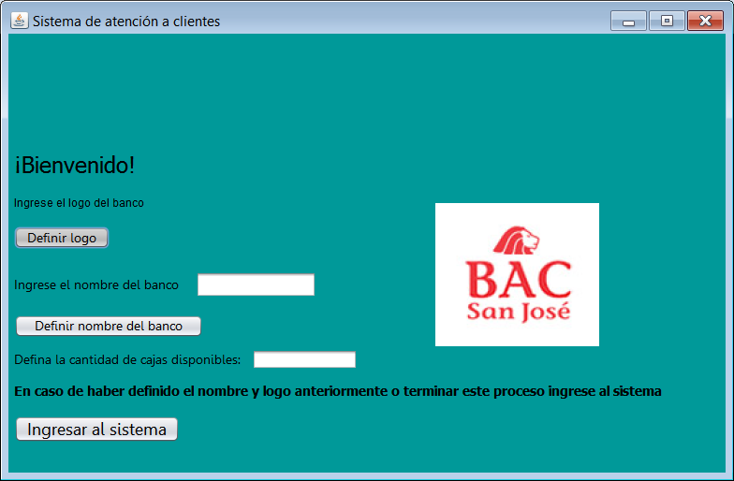Por último se debe de elegir la imagen que se desee para el logo del banco en el botón que dice definir logo

Al presionar este botón aparecerá esta ventana:

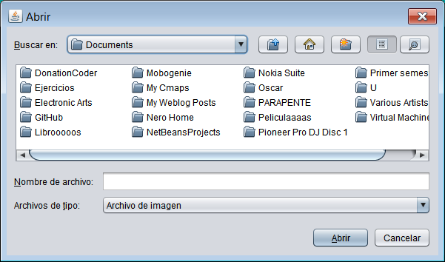

Ahí se elige la imagen que se desea para el logo del banco

La imagen se imprimirá en la pantalla de esta forma:

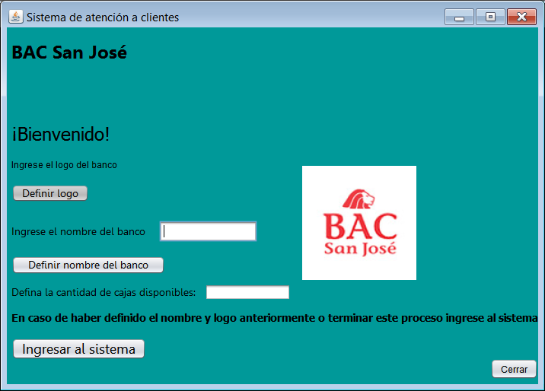

Al finalizar este proceso se deberá de dar click en el botón ingresar al sistema:

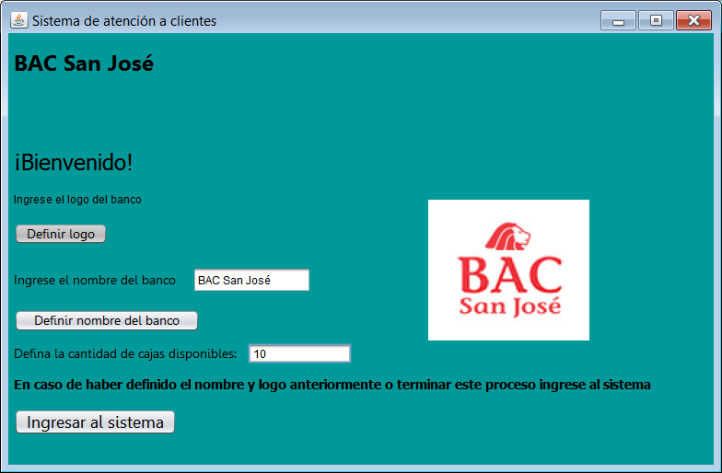

Se entrará al sistema y aparecerá esta pantalla:

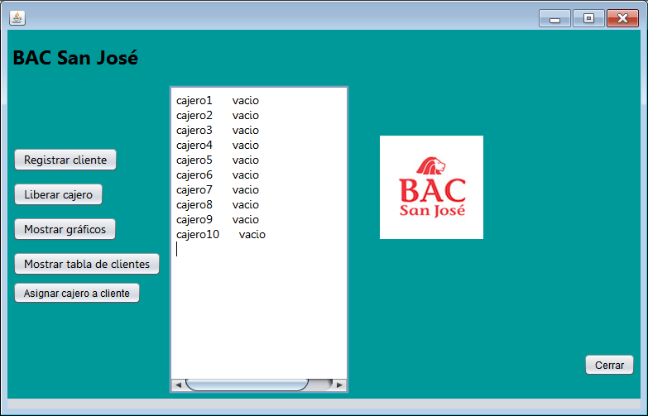

Existen estas opciones

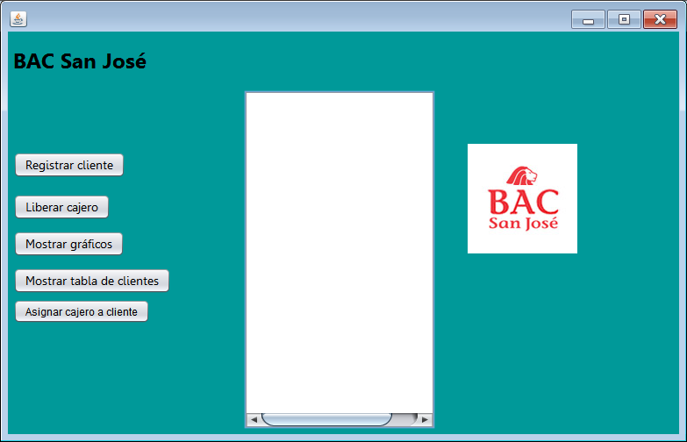

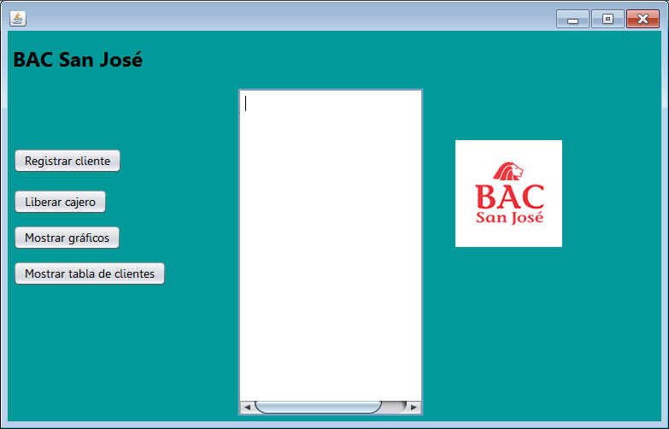Para registrar un nuevo cliente se debe de dar click en

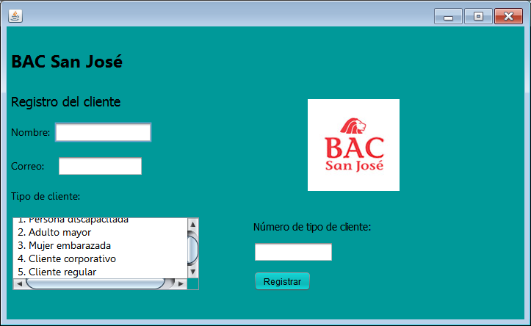Y se verá esta ventana:

Se debe registrar el nombre, correo, y el tipo del cliente de acuerdo con este rubro:

De esta manera se ingresan los datos:

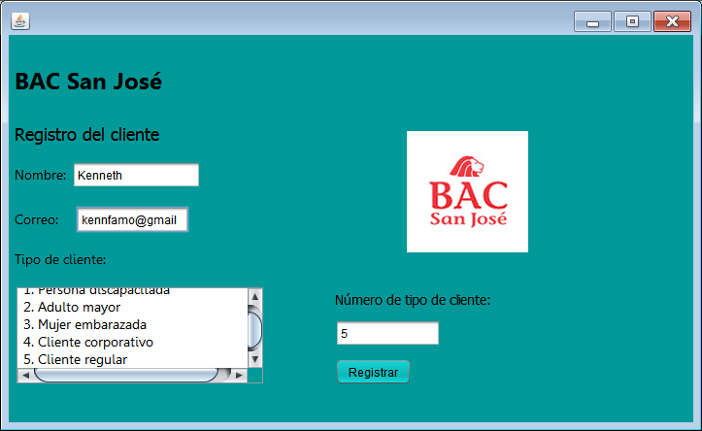

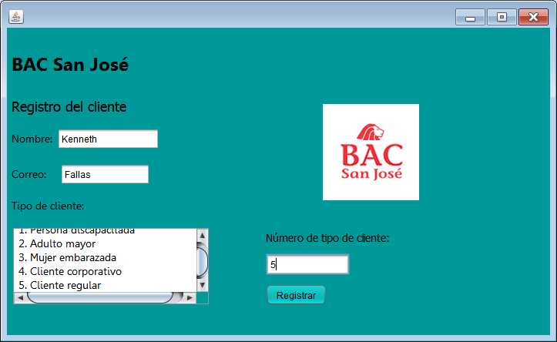Hay que darle click en el botón

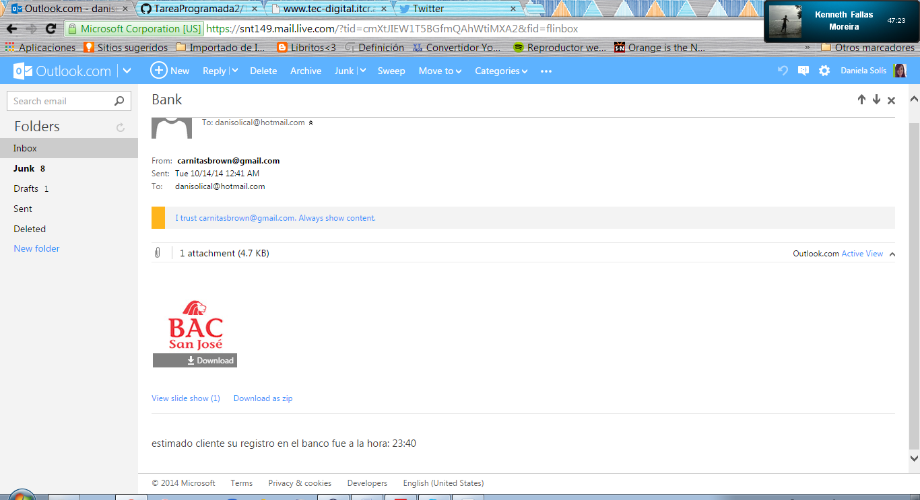Así el sistema envía un correo al cliente con sus datos registrados.



El siguiente paso sería asignarle una caja al cliente, para eso presionamos en el botón

Aquí se verá como se muestra ocupado el cajero

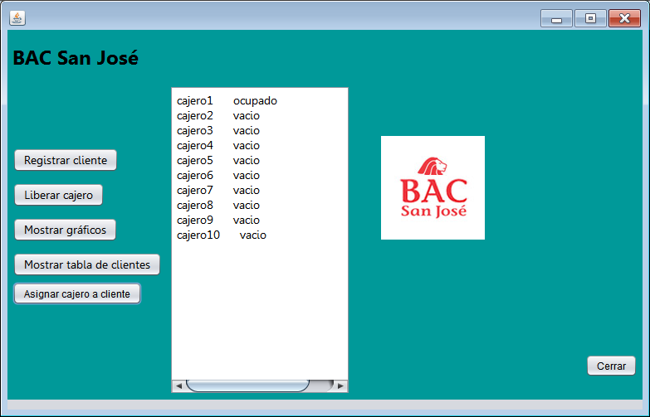



Y al darle click en se muestra vacío

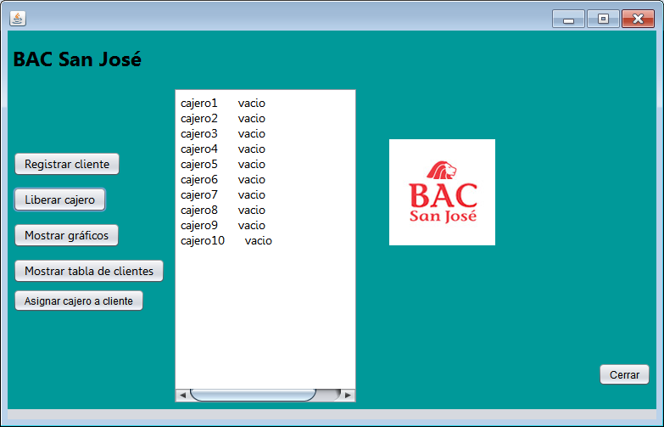



Para poder observar los diferentes gráficos se debe de dar click en el botón mostrar gráficos

Y así se podrán elegir los gráficos que se desean observar en esta pantalla:

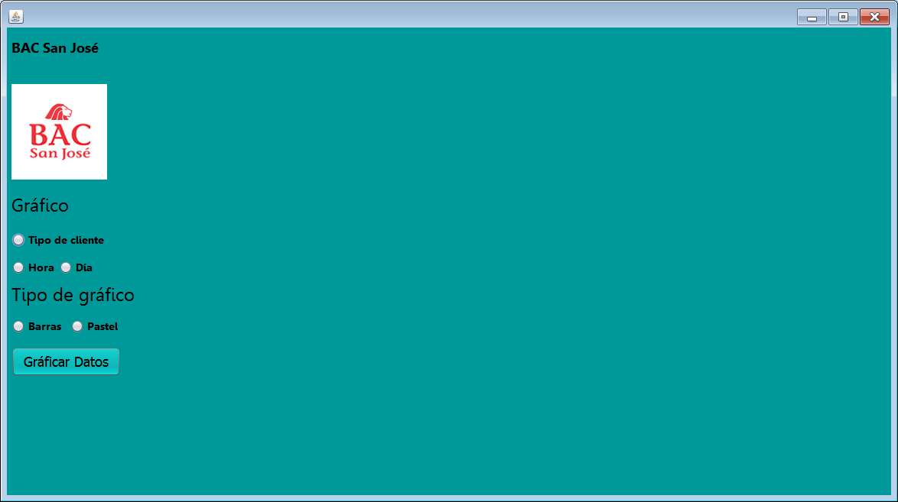

Para visualizar el gráfico de tipo de cliente por barras se selecciona Tipo de cliente y más abajo barras

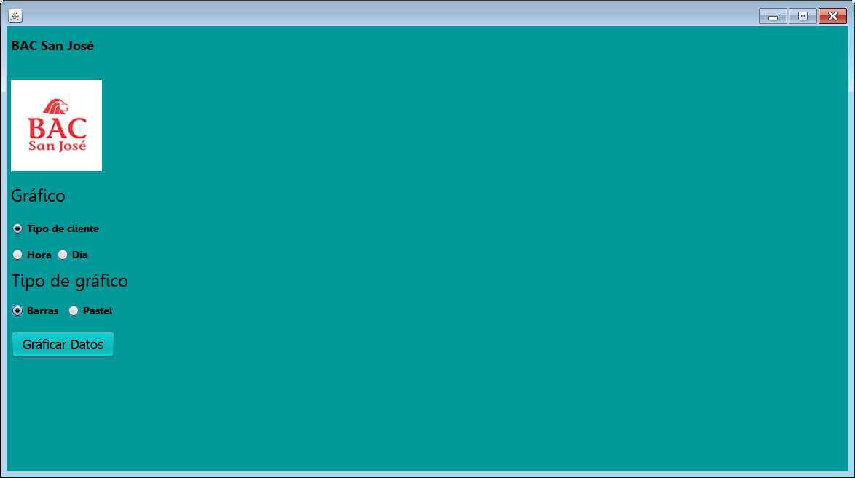

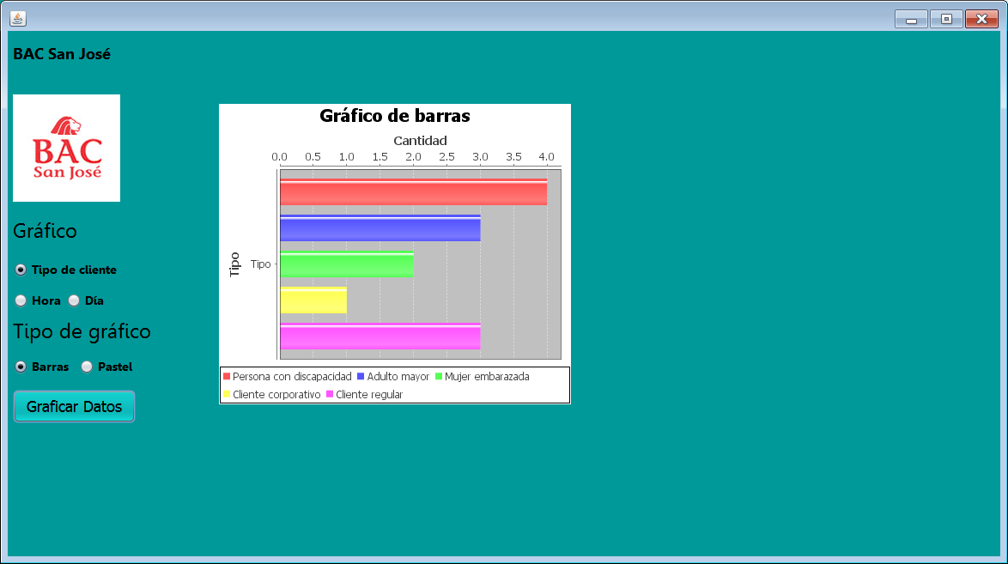Y al darle click al botón Graficar

Se podrá ver el gráfico de barras del tipo de la cantidad de cada tipo de cliente

De igual forma es para todos los otros gráficos, es el mismo procedimiento:

Gráfico de Pastel por tipo de cliente:

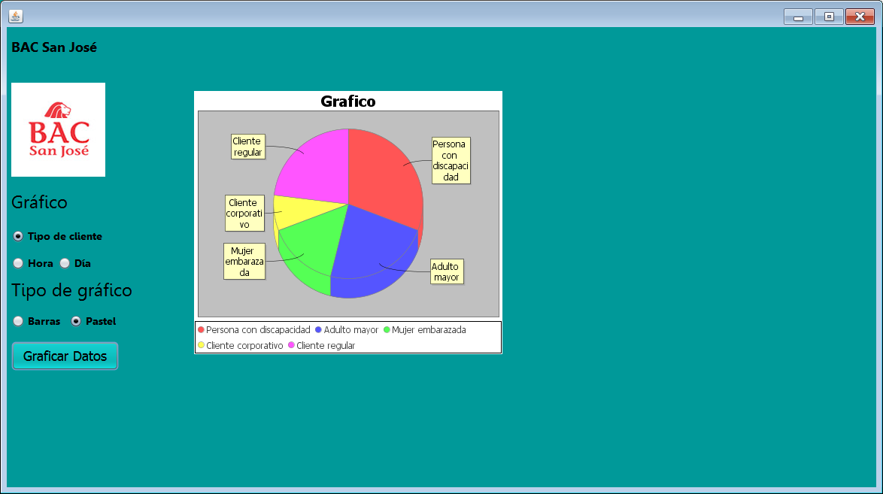

Gráfico de barras de las horas

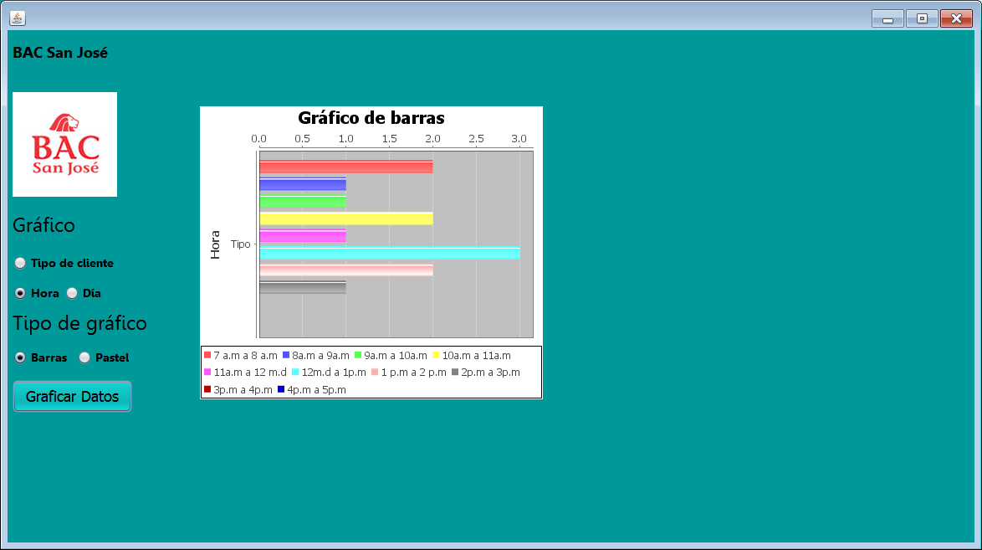

Gráfico de pastel de las horas

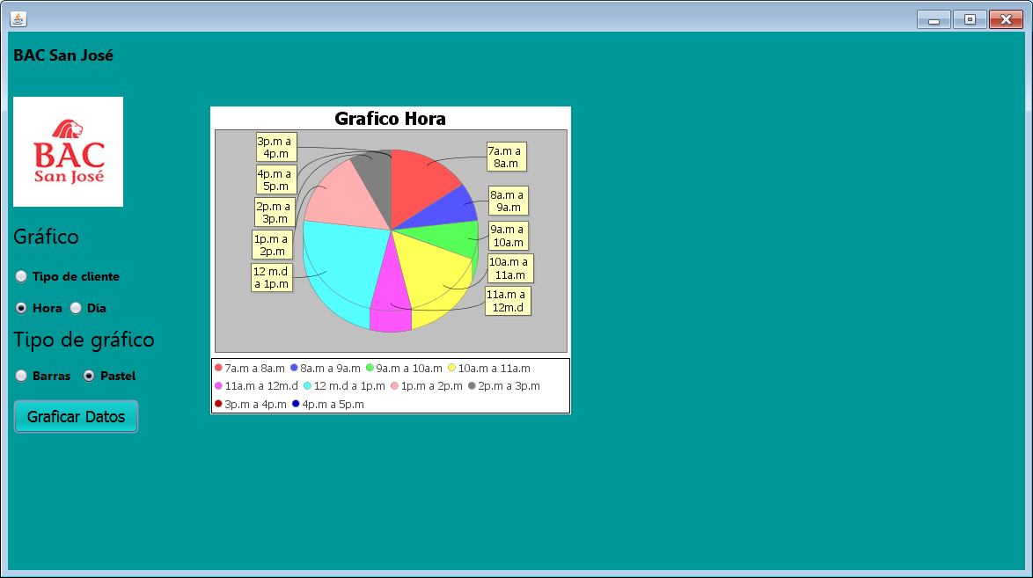

Gráfico de barras de los días

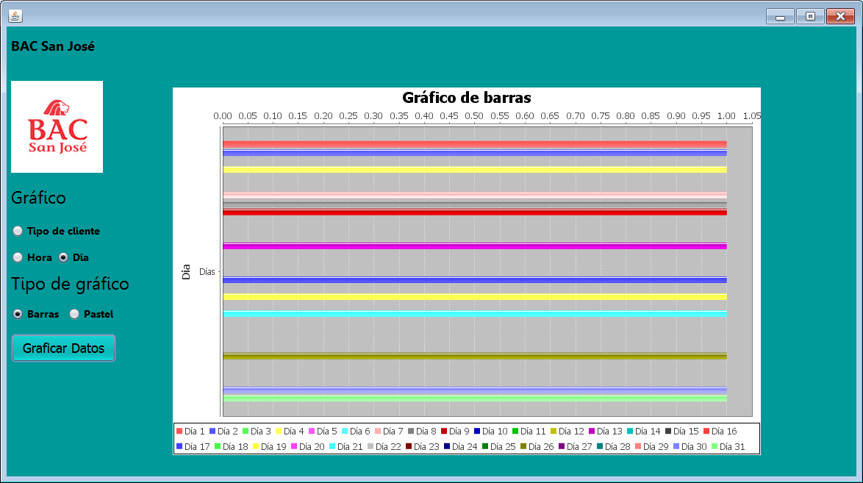

Gráfico de pastel de los días

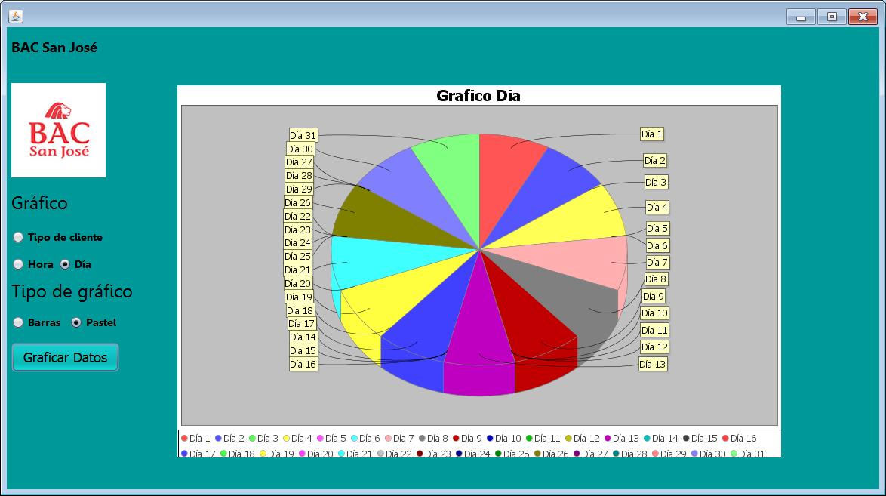

Al dar click en la siguiente opción

Aparecerá esta ventana con todos los clientes ingresados:

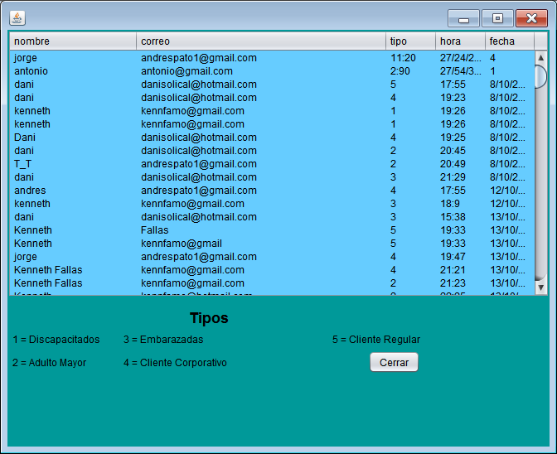

1. **Conclusión personal**

En conclusión con la Tarea Programada se han obtenido mucho más conocimiento sobre Java y las muchas herramientas que posee.

Se aprendió bastante sobre el manejo de datos persistentes en el lenguaje y el uso de las colas, que fueron usadas para saber la prioridad, el uso de gráficos en Java, entre otros.

En general los problemas más grandes que se tuvieron fueron con el envío de correos, el manejo de cierta información que se debía de conservar y el ordenamiento de la tabla.

Ciertos métodos o librerías hicieron que el trabajo no se volviera tan difícil y se pudieran lograr más rápido las funcionalidades deseadas, siempre analizando lo suficiente hasta llegar a la mejor solución.

Por otra parte github nos creó una serie de problemas, al eliminar ciertos archivos, y no permitirnos subir los aportes de cada uno, desde que empezamos el proyecto. Después de ciertos intentos se pudo usar normalmente y nos sirvió de mucho. Adquirimos mucho conocimiento sobre el uso de esta herramienta, que aunque se nos dificultó al principio resulta ser bastante útil.